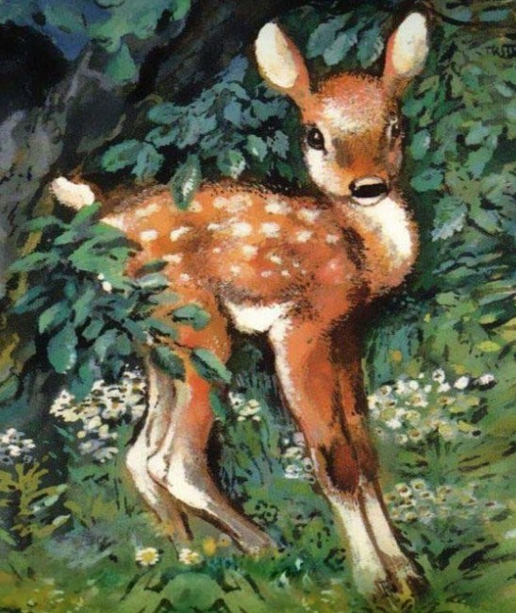
Привезли в зоосад двух олешков. Маленьких, ростом с козу.
Назывались они «мунджак» и родом были из Индии.
У оленя рога с развилиной, а самка безрогая.
Глаза у обоих большие, чёрные и с ресницами, как у человека.
Совсем людей не боялись олешки, тыкались холодными носами в руки — корм выпрашивали. И очень любили, когда у них за ушами чешут.
Однажды увидел я — завешена их клетка брезентом, и брезент прибит гвоздями по бокам, чтобы народ его не отворачивал.
— Зачем, — спрашиваю, — завесили оленей?
— Олениха объягнилась!
Ну, я не вытерпел, всё-таки посмотрел за брезент.
И увидел: два маленьких-маленьких, жёлтых с белыми пятнами олешка — не больше кошки ростом — стоят и на меня глазами и ушами наставились.
Ножки — тонкие, вроде карандашей, передние в коленях сходятся, а у земли разошлись в стороны.
Лупоглазые, глупые олешки.
Смотрели они, смотрели, испугались и повернулись ко мне задом.
А олениха, всегда ласковая, вдруг бросилась на меня и стукнулась безрогим лбом о решётку.
Долго я не был в зоосаду.
Прихожу — в клетке не четверо, а трое.
Вырос оленёнок, ростом с мать уже, рога шишками на лбу прорастают, а шкура всё ещё ребячья — жёлтая в белых пятнышках.
— А где же другой? — спрашиваю.
— А как сняли брезент с клетки, дал ему кто-то конфетку, он конфетку съел и к утру издох.
Слабенький был олешек.

